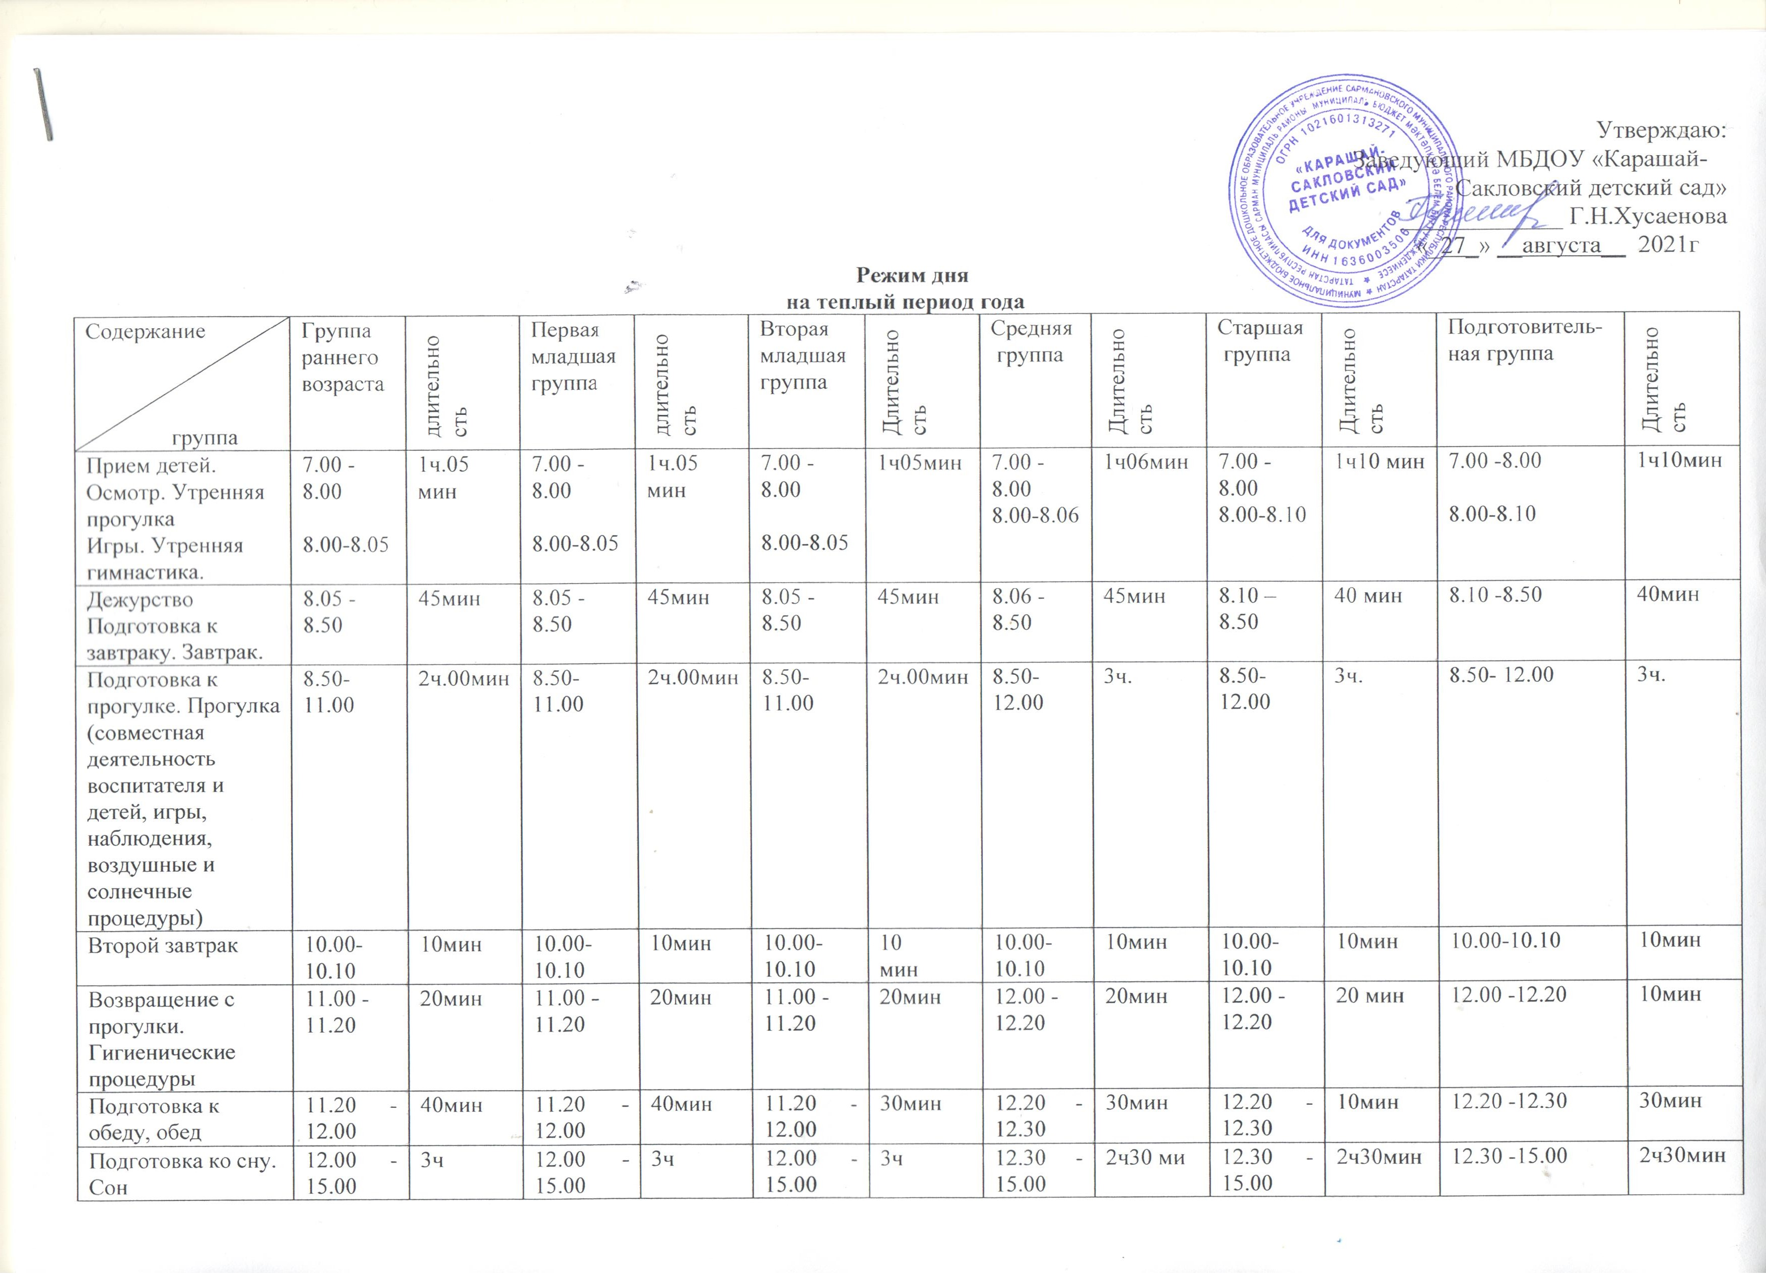
Постепенный подъем, воздушные закаливающие процедуры. | 15.00 -15.20 | 20мин | 15.00 -15.20 | 20мин | 15.00 -15.20 | 20мин | 15.00 -15.20 | 20мин |  | 15.00 -15.20 | 20мин | 15.00 -15.20 | 20мин
Подготовка к полднику. Полдник | 15.20-15.40 | 20мин | 15.20-15.40 | 20мин | 15.20-15.40 | 20мин | 15.20-15.40 | 20мин |  | 15.20-15.40 | 20мин | 15.20-15.40 | 20мин
Прогулка на свежем воздухе: самостоятельная деятельность, игры, уход детей домой | 15.40 -16.00 | 20мин | 15.40 -16.00 | 20мин | 15.40-16.00 | 20мин | 15.40-16.00 | 20мин |  | 15.40-16.00 | 20мин | 15.40-16.00 | 20мин
Итого: Самостоятельная и совместная деятельность детей во время режимного момента (обед, сон, завтрак, полдник, игры, перерывы между ООД | 2ч 55мин |  | 2ч 55мин |  | 2ч25мин |  | 3ч |  | 3ч. |  |  | 3ч
Сон | 3ч |  | 3ч |  | 3ч |  | 2ч30мин |  | 2ч30мин |  |  | 2ч30мин
Время прогулки в утреннее и вечернее время на улице | 3ч10мин |  | 3ч10мин |  | 3ч05мин |  | 3ч40мин |  | 3ч30мин |  |  | 3ч30мин

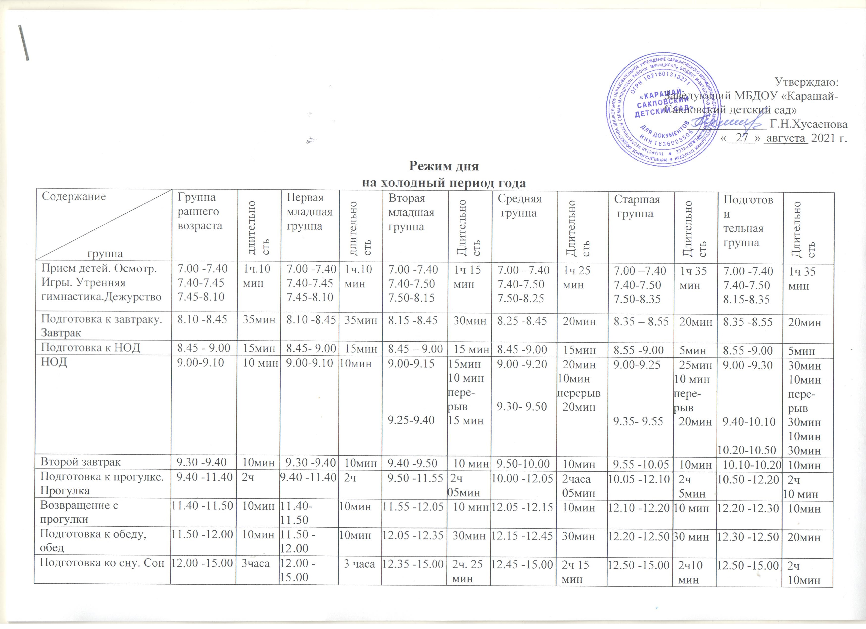
Постепенный подъем, воздушные закаливаю-щие процедуры. Полдник | 15.00 -15.20 | 20 мин | 15.00 -15.20 | 20 мин |  |  | 15.00 -15.20 | 20 мин | 15.00 -15.20 | 20 мин | 15.00 -15.20 | 20 мин
НОД | 15.20 – 15.30 | 10 мин | 15.20 – 15.30 | 10 мин |  |  |  |  | 15.20-15.45 | 25 мин | 15.20-15.50 | 30 мин
Прогулка на свежем воздухе: самостоятель-ная деятельность, игры, уход детей домой | 15.30 -16.00 | 30 мин | 15.30 -16.00 | 30 мин | 15.20-16.00 | 40 мин | 15.35-16.00 | 25 мин | 15.45-16.00 | 15 мин | 15.50-16.00 | 10 мин
Итого: Самостоятельная и совместная деятельность детей во время режимного момента (обед, сон, завтрак, полдник, игры, перерывы между занятиями | 2ч 20 мин |  | 2ч 20мин |  | 2ч 35 мин |  | 2ч 40 мин |  | 2ч 35мин |  | 1 ч 50 мин
Сон | 3часа |  | 3часа |  | 2ч.25мин |  | 2ч10мин |  | 2ч10мин |  | 2ч10мин
Занятия | 20мин |  | 20мин |  | 30мин |  | 40мин |  | 1ч10мин |  | 1ч30мин
Время прогулки в утреннее и вечернее время на улице | 2ч 30мин |  | 2ч 30мин |  | 2ч 45мин |  | 2ч 30мин |  | 2ч 20мин |  | 2ч 20мин

